A. Brain-storming e discussioni relative all’acquisizione della consapevolezza dei diritti dei doveri di cittadini e cittadine.

Domande stimolo: “Cos'è un diritto? e un dovere?” “Quali esperienze hai avuto in cui hai esercitato un diritto o rispettato un dovere?”

B. Sintetizziamo quanto è emerso dalle conversazioni in una semplice mappa concettuale che abbiamo voluto intitolare "Io ho...".

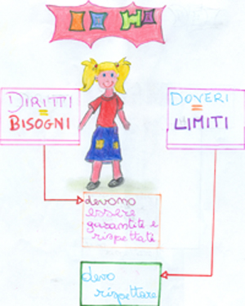

C. Quali sono i nostri doveri di cittadini/e?
Per noi, essere bravi cittadini e cittadine significa:
Esprimere la nostra creatività negli spazi appropriati

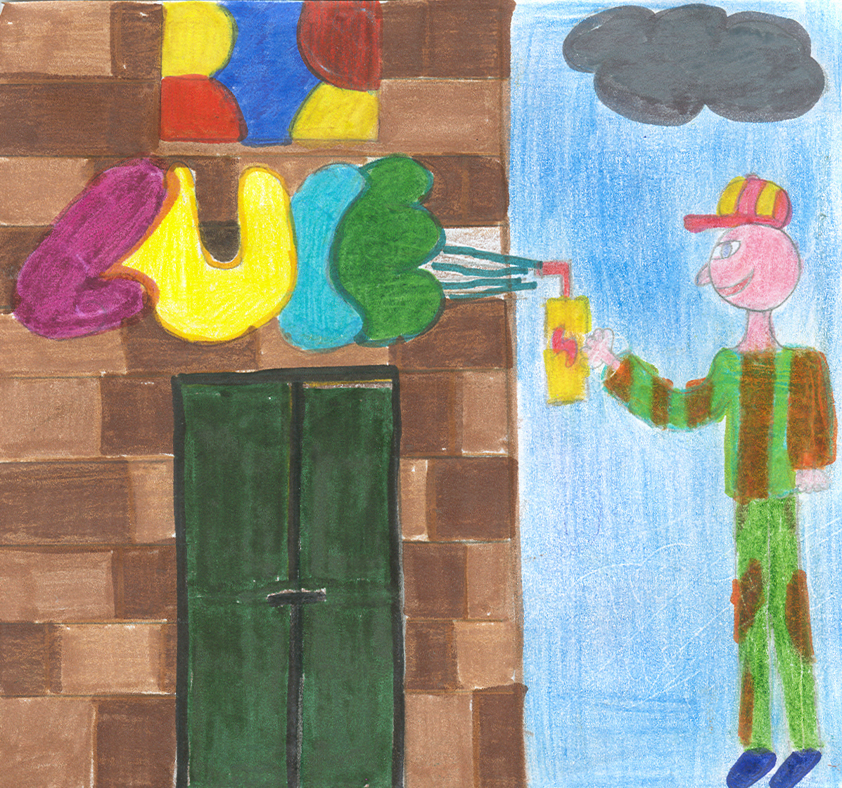

Pulire “i bisognini” dei cani quando li portiamo a passeggio

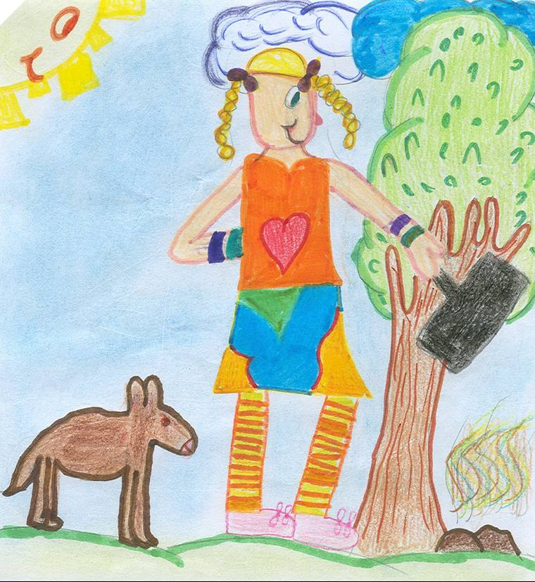

Partecipare alle iniziative di volontariato

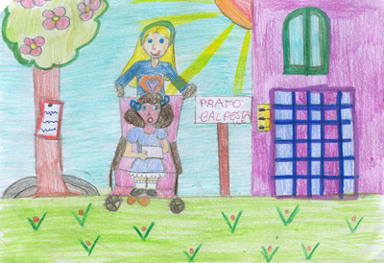

Rispettare gli artisti di strada che allietano le nostre passeggiate in città.

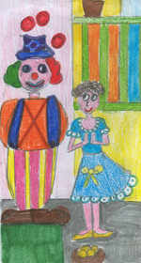

Niente rumori molesti !!!

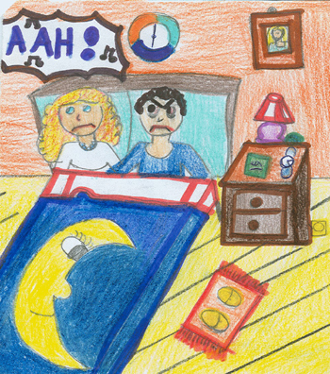

Se ci troviamo in luoghi pubblici non li sporchiamo, non danneggiamo le attrezzature, rispettiamo piante e animali

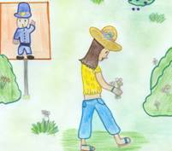

Depositare i rifiuti negli appositi cassonetti Rivolgerci alle agenzie specializzate per i rifiuti "particolari" Riciclare, per avere un ambiente più pulito
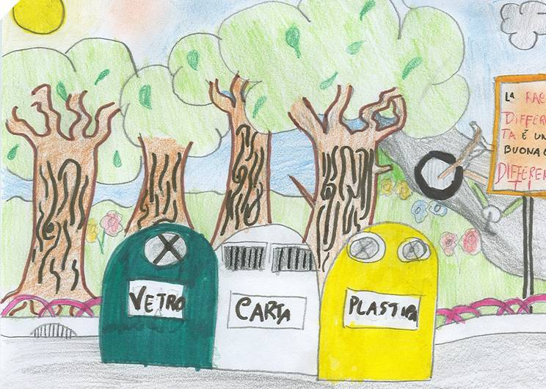

Preferire l’ uso delle biciclette o dei mezzi pubblici (o dei piedi) alle automobili.

D. “Quali sono i nostri diritti?”
Lettura e commento dei principali articoli della Convenzione Onu del 1989 sui diritti dell’Infanzia, in particolare dell’art. 31.

CONCLUSIONI:
Come cittadini e cittadine è il nostro diritto al gioco in città che vogliamo affermare.

“Perché il gioco è importante?” … “Quali giochi ci piace fare?”… “Cosa pensano gli adulti dei nostri giochi?”…
sono alcune delle domande che guidano la successiva riflessione sul gioco.

